1.1. Operații cu LED-ul.
În primul rând, să ne aducem aminte despre proprietățile unui circuit închis. Așadar, el trebuie să fie conectat la GND (semnul “-“) și la curent (semnul “+”), pentru ca fluxul de electroni să poată trece prin el.
În primul nostru circuit, vom imita un semnal SOS transmis cu ajutorul alfabetului Morse. Acest semnal poate fi transmis atât și audio (prin semnale sonore), cât și vizual (prin impulsuri de lumină).
Pentru a înțelege cum poate fi transmis un semnal SOS cu ajutorul luminii, vom analiza cum se codifică aceste caractere. Caracterul “S” este reprezentat în alfabetul Morse prin 3 semnale scurte, iar caracterul “O” – prin 3 semnale lungi. Așadar, reprezentat schematic, cuvântul SOS poate fi reprezentat în felul următor:
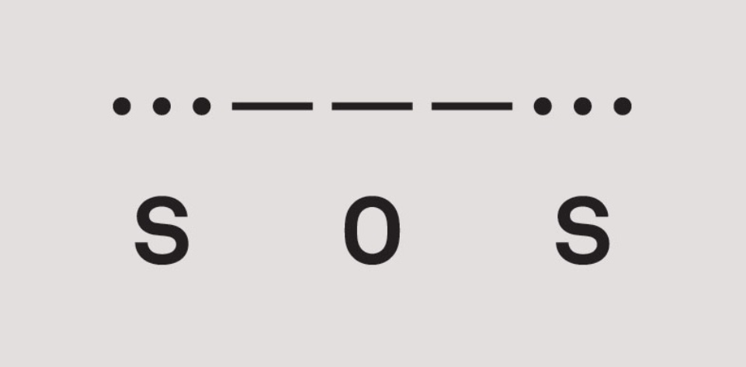

unde punctul reprezintă semnalul scurt, iar linia reprezintă semnalul lung.
Dar cum putem proiecta un circuit astfel, încât să transmitem un astfel de mesaj codificat?
Răspunsul este foarte simplu: la moment avem nevoie de o placă Arduino și un LED (vom alege de culoare roșie).
- Ce este un LED?
LED-ul (light emitting diode) reprezintă un dispozitiv electronic care emite lumină atunci când prin el trece curent electric.
În aplicația Tinkercad, led-ul este reprezentat printr-un beculeț roșu care poate fi adus în zona de proiectare a circuitelor prin metoda drag and drop. Din structura sa, observăm că are 2 piciorușe, unul fiind îndoiat la capăt. Acest lucru este făcut pentru a deosebi pinii săi. Pinul scurt se numește Catod (se conectează la Ground sau semnul -), iar cel lung (îndoiat) se numește Anod, care reprezintă semnul +.
Pentru a efectua această conexiune , folosim Jumper Wires.
LED-ul reprezintă un dispozitiv de IEȘIRE (transmite informație în exterior prin semnal luminos).
Aplicații: LED-urile sunt utilizate în diferite situații: 1. iluminare 2. notificare
- Cum conectăm un LED la o placă Arduino?
Intensitatea și Tensiunea cu care operează un LED sunt: 5V și 20mA. Dar, datorită faptului că placa Arduino livrează o Intensitate de până la 53mA, aceasta ar putea deveni prea mare pentru LED-ul nostru, el fiind expus la pericol de a arde. De aceea, se folosește rezistența electrică, element care se opune trecerii curentului electric prin ea.
Ca să fie mai clar cum lucrează rezistența electrică, putem analiza ilustrația de mai jos:
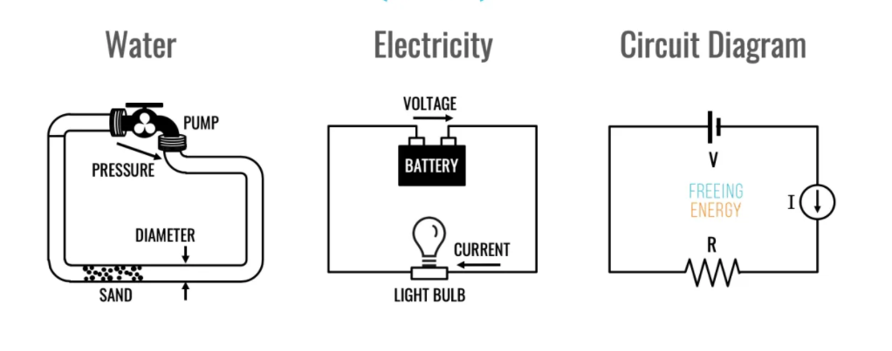
Se face o analogie la un sistem închis de pompare a apei (folosit deseori în havuzuri). Acumulatorul sau bateria reprezintă pompa de apă care pune în mișcarea apa prin sistem. Diametrul țevei prin care circulă apa reprezintă mărimea intensității curentului electric (I), măsurat în Amperi. Din aceasta rezultă: cu cât mai mare va fi diametrul țevei (I), cu atât mai mare volum de apă va trece prin sistem. Presiunea cu care circulă apa prin sistem reprezintă tensiunea (U), măsurată în Volți. Dar rezistența, reprezentată sub forma de impurități (nisip) din interiorul țevei, este destinată pentru a reduce volumul de apă pompat prin țeavă. Formula prin care interacționează aceste trei mărimi este următoarea:

R = $\frac{U}{I}$
Pentru o ilustrație mai amuzantă, mereu folosim această imagine care permite să înțelegem într-un mod mai simplu cum interacționează toate aceste 3 mărimi între ele, formula de mai sus fiind denumită Legea lui Ohm.
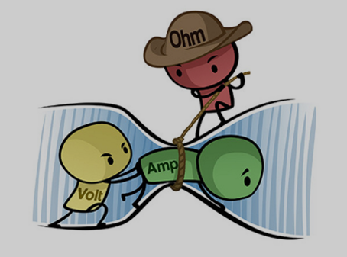

Observăm că Tensiunea (Volți) încearcă să împingă curentul (Amperi) cu aceeași putere, doar că Rezistența (Ohmi) nu-i permite să facă acest lucru la fel de ușor.
Acum haideți să efectuăm un calcul simplu:
Placa Arduino livrează o intensitate a curentului (I) de aprox 53mA (milliAmperi). Dar un LED, alimentat de la placă, are nevoie de aprox. 20mA ca să nu fie expus pericolului de a exploda sau arde. Cum calculăm de câți Ohmi trebuie să fie rezistorul care va „proteja” LED-ul?
Răspuns: R = U/I = 5V/0.02A = 250Ω
- Schema de conectare a unui LED la o placă Arduino va arăta în felul următor:
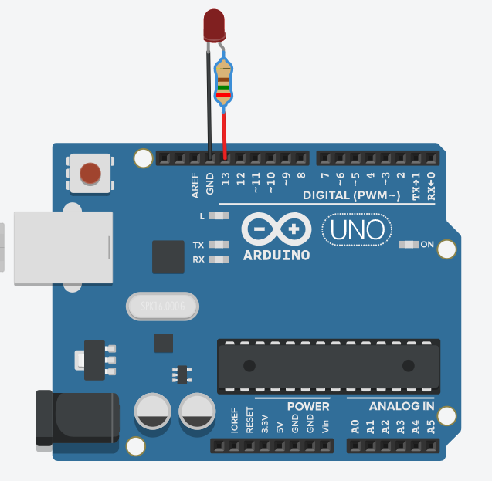
unde observăm cum am creat un circuit electric închis dintre GND (-) și pinul Digital (13) care trece printr-un rezistor de 250Ω și apoi livrează curent astfel încât LED-ul să se aprindă fără sarcini prea mari.
Rezistorul se configurează prin apăsare click stânga pe el și indicarea valorii sale:
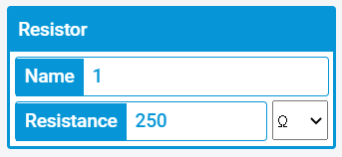

1.2. Primul program pentru un LED.
Vom folosi astăzi circuitul deja analizat pentru a încerca să facem primii pași în programarea Arduino. Prima noastră Sarcină va fi să programăm LED-ul nostru conectat în pinul nr. 13 ca să își schimbea starea (aprins-stins) o dată la o secundă.
Pentru aceasta vom studia structura (scheletul) oricărui șablon de program pentru Arduino. Fiecare program conține 2 funcții: funcția SETUP() – această funcție este destinată pentru setarea tuturor parametrilor dispozitivului nostru (tipurile dispozitivelor, lansarea porturilor, indicarea pinilor în care au fost conectate dispozitivele), și funcția LOOP(), destinată pentru programul propriu-zis, care se va repeta într-un ciclu infinit.

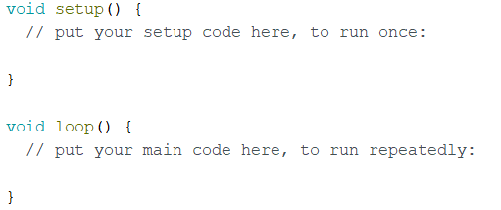

Comentariile care încep cu // nu au o funcție în program, dar sunt scrise pentru a indica programatorului careva lucruri despre program. Din ele observăm că prima funcție este destinată pentru a executa codul o singură dată (setup), iar a doua funcție este destinată pentru a executa codul repetat (loop).

Bine, acum vom studia comenzile care fac LED-ul nostru să funcționeze conform sarcinii propuse.

- Prima comandă se scrie în interiorul funcției setup(), și setează numărul pinului în care este introdus LED-ul (13) și tipul acestui dispozitiv. Ea arată în felul următor:
2 cuvinte care determina parametrii

pinMode (13,OUTPUT);

unde primul parametru (13) reprezintă numărul pinului în care este conectat LED-ul, iar al doilea parametru reprezintă tipul dispozitivului meu (OUTPUT – dispozitiv de ieșire).

!!! Sintaxa se respectă întocmai (majusculele, semnele de punctuație) pentru a evita erori la compilare.

- Următoarea comandă se scrie în interiorul funcției loop(), și indică compilatorului ce comandă trebuie să îndeplinească un anumit pin. Deoarece pinul nostru este unul Digital, și avem nevoie să înscriem în LED o informație despre starea lui (write) comanda arată așa:
2 cuvinte care determină comanda efectuată
digitalWrite (13,HIGH);

Comanda dată aprinde LED-ul, deoarece am indicat starea HIGH. Pentru a inversa starea LED-ului, vom scrie în locul parametrului dat LOW.

- Ultima comandă pentru ora de astăzi se folosește pentru a reține o anumită comanda anterioară pentru un anumit timp. Timpul se măsoară în milisecunde.

delay (1000);
Această comandă va reține starea LED-ul în starea curentă pentru 1000 milisecunde (1 secundă).

Acum să vedem cu va arăta programul final pentru sarcina pusă mai sus:
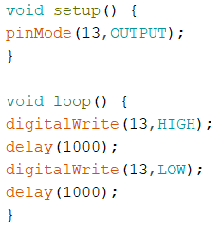

Observăm că în interiorul funcției setup() a fost inclusă comanda care a indicat tipul dispozitivului și numărul pinului în care a fost conectat dispozitivul, iar funcția loop conține 4 comenzi care formează un ciclu infinit de “licărire” a LED-ului cu frecvența de 1 secundă (1000 milisecunde).
Acest cod se scrie în fereastra activată de butonul Code, și se selectează opțiunea Text, apoi, pentru a porni simularea circuitului, se apasă butonul Start Simulation.
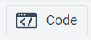

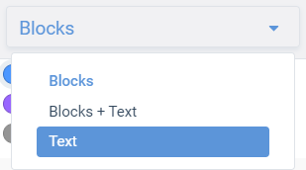

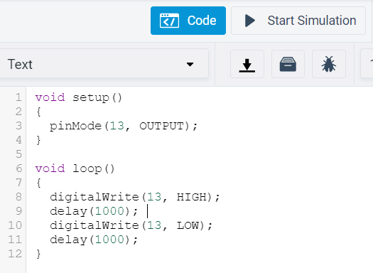

1.3. BreadBoard
BreadBoard reprezintă în sine o bază de prototipare cu numeroși pini care sunt uniți între ei, astfel asigurând o multiplicare a unui pin în mai mulți.
Dar de ce avem nevoie de acest lucru?
Acest lucru se întâmplă atunci când pinii de pe placa Arduino nu sunt suficienți pentru dispozitivele cu care dorim să creăm circuitul. Spre exemplu, avem doar un singur pin de alimentare cu tensiunea de 5V, dar există ciruite în care folosim mulți senzori alimentați de la această tensiune.
Metoda cea mai anevoiasă pentru prototipare ar fi folosirea unui ciocan de lipit (cum in imaginea de mai jos):
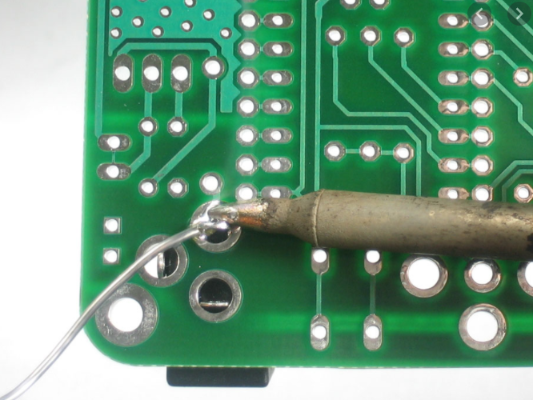

Această metodă necesită pregătire mai mare din partea celui care proiectează, și este mai anevoioasă.
O metodă mai flexibilă și mai eficientă este posibilă cu ajutorul unui BreadBoard. Cu ajutorul lui putem folosi fire (jumper wires), și bread board-ul pentru a conecta dispozitivele cu placa prin intermediul firelor.
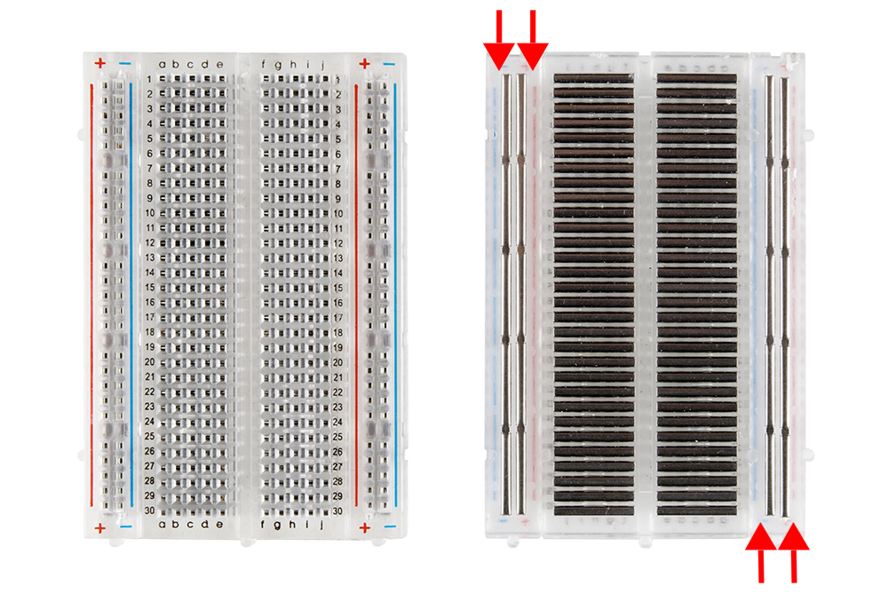
BreadBoard-ul este format din o mulțime de pini marcați prin semnul +,- , cifre și litere (pentru a găsi mai ușor poziția unui anumit pin). In interior (dreapta), acești pini sunt uniti prin plăci metalice care conduc curentul electric. Așadar, dacă de exemplu introducem un cablu din GND de pe placa Arduino într-o magistrală marcată cu semnul -, multiplicăm pin-ul GND de 24 de ori (magistrala are 25 pini). Și dacă vom încerca să reproducem circuitul de data trecută cu ajutorul unui BreadBoard, el va arăta în felul următor:
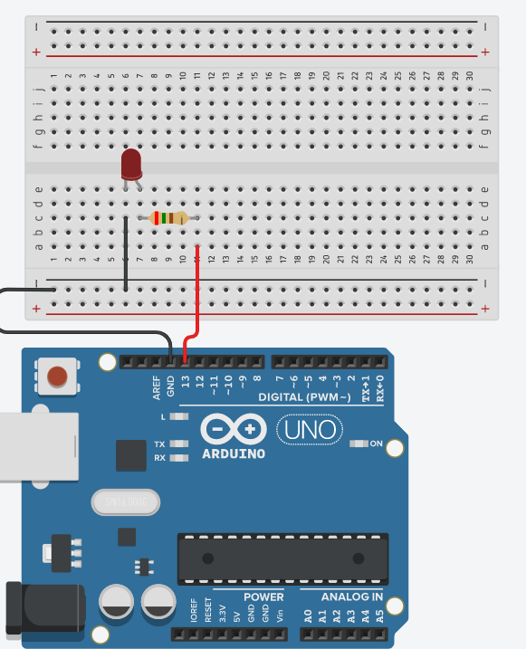

1.4. LED RGB
LED RGB conține în interior 3 LED-uri de culori specifice (RED, GREEN, BLUE), care pot să creeze orice culoare, dacă sunt programate corespunzător.
Se conectează la Arduino el în felul următor:
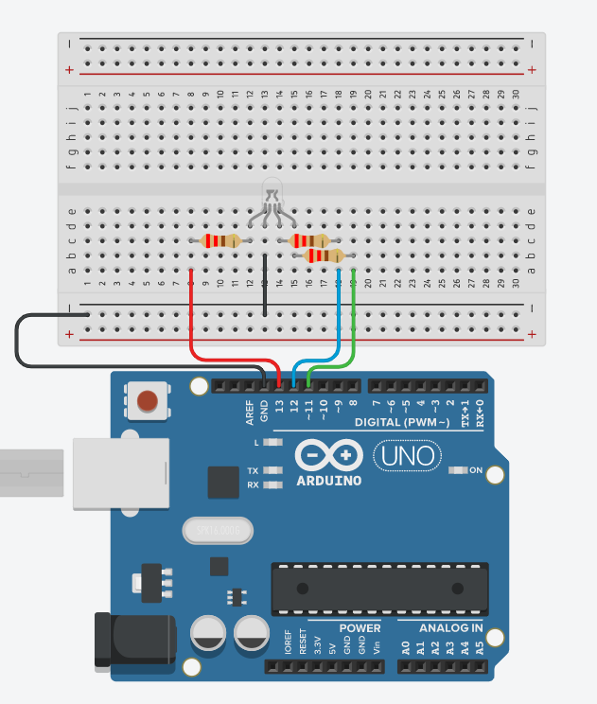
Observăm cum se conectează acest LED: el are doar patru piciorușe, având un Catod (-) comun pentru toate cele 3 LED-uri integrate în el. Conectând doar un singur Catod în GND, asigurăm fiecare din cele 3 LED-uri cu împământare. Apoi printr-un rezistor de la fiecare picioruș rămas conectăm la câte un pin Digital, astfel încât să putem programa separat fiecare culoare.

Exemplu programare LED RGB:
Sarcina: Folosim doar un LED RGB pentru a simula lucrul unui semafor:
Culoarea verde – arde 5 secunde;
Se schimbă în Galben, care licărește de 3 ori cu frecvența de 1 secundă;
Se schimbă în Roșu, care arde 5 secunde;
Ciclul se repetă la infinit

Rezolvare:
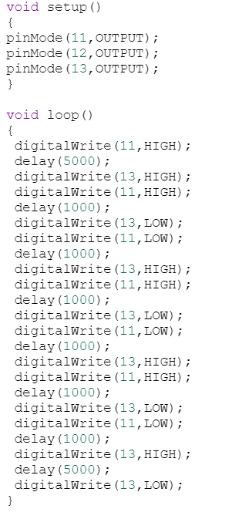
Observăm cum am încercat să amestecăm 2 culori ca să obținem pe cea galbenă:
În RGB nu există LED Galben separat, dar noi cunoaștem că amestecul dintre Verde și Roșu formează culoarea Galbenă. De aceea, când am programat licărirea culorii galbene le semaforului, am programat comenzi pentru LED-urile Red și Green concomitent. Am repetat acest bloc de 3 ori, pentru ca să simulăm licărirea cu frecvența de 1 secundă. La urmă am schimbat culoarea în Red pentru 5 secunde, dar neapărat înainte de a trece la începutul loop-ului (pentru verde), este nevoie de a deconecta LED-ul Red.

1.5. Butonul
Definiție: Butonul este un tip de comutator utilizat pentru controlul unor aparate sau numai a unor funcții ale acestora. Butoanele sunt de diferite forme și dimensiuni și se găsesc în tot felul de dispozitive. Butoanele sunt în general activate atunci când este apăsat cu un deget. Permite fluxul de curent în timp ce este acționat. Când nu mai este apăsat revine în poziția inițială.
Un buton reprezintă în sine un întrerupător care închide sau întrerupe circuitul electric. Atunci când el este apăsat, circuitul se închide, atunci când se eliberează – circuitul se întrerupe.
Astfel – atunci când la circuit sunt conectate și alte dispozitive, există posibilitatea de a programa butonul să controleze anumite procese din circuit, cum ar fi: controlul motoarelor, introducerea unui anumit cod numeric, deconectarea unui senzor ș.a.m.d
în imaginea de mai jos avem schema interna a unui buton standart care se folosește în aplicația TinkerCad.


! ! ! Butonul este de tip Digital și reprezintă un INPUT , deoarece primește informație din exterior.
Deoarece este de tip digital, el deasemenea poate primi ca valori doar două stări, analogice stărilor HIGH și LOW ale unui LED. Stările primite de către buton sunt numerice și reprezintă cifrele 1(apăsat) și 0(eliberat).
Haideți să vedem cum conectăm Butonul către Arduino printr-un BreadBoard:
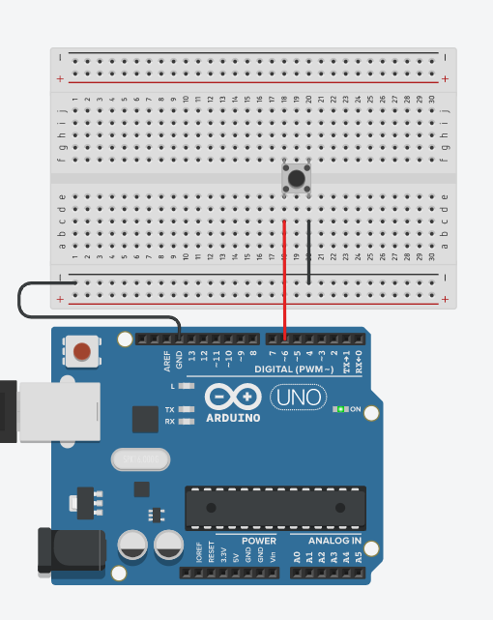
Observăm că el se instalează la mijlocul BreadBoardului între magistrale, pentru a bloca contactul celor două rânduri de piciorușe.
Folosim doar 2 piciorușe pentru a conecta butonul. Teoretic, ar fi nevoie de conectat și un rezistor la buton, dar noi vom face acest lucru din program, folosind o comandă specială care indică butonului să folosească rezistorul integrat în placa Arduino. Doar că în cazul dat se vor inversa valorile butonului: 1 – eliberat, și 0 – apăsat. Dar acest lucru se rezolvă, deasemenea, foarte ușor în program, prin simbolul “!”, ceea ce reprezintă valoarea logică NOT.
Diferența dintre LED(OUTPUT) și buton(INPUT) constă în faptul că programarea LED-ului poate fi testată direct pe LED, iar rezultatul compilării programării unui buton nu poate fi vizualizată fizic (noi nu putem vizualiza cu ochiul liber dacă butonul primește starea 0 sau 1).

Haideți să vedem ce funcții noi folosim astăzi pentru a efectua primul nostru program, care va oferi informație despre starea butonului programatorului.
int a = 0;
Instrucținea dată reprezintă crearea unei variabile cu numele a de tip întreg, care inițial primește valoarea numerică 0.
Definiție: O variabilă reprezintă un mecanism de a avea valori diferite în puncte diferite ale programului accesibile printr-un singur identificator(nume).
Cu alte cuvinte, variabila reprezintă o celulă în memoria calculatorului, care poartă o anumită informație, care poate fi de tip numeric, logic, sau caracter.
Vom folosi variabila a pentru a stoca informația despre starea butonului nostru.

Se citește starea butonului cu ajutorul următoarei comenzi:
digitalRead(6);
Observăm că, spre deosebire de comanda digitalWrite(), aici avem doar un singur parametru, și anume numărul pinului la care este conectat butonul.

Se inițializează (setează) butonul în funcția setup() în felul următor:
pinMode(6,INPUT_PULLUP);
unde parametrul INPUT_PULLUP reprezintă tipul dispozitivului (INPUT) și comanda de folosire a rezistorului integrat în placa Arduino (PULLUP).

Cum vizualizăm informația despre starea senzorului (în cazul nostru buton)?
Există un instrument, care se numește Serial Monitor, care, programat corespunzător, oferă date de pe anumite dispozitive conectate la circuit electronic.
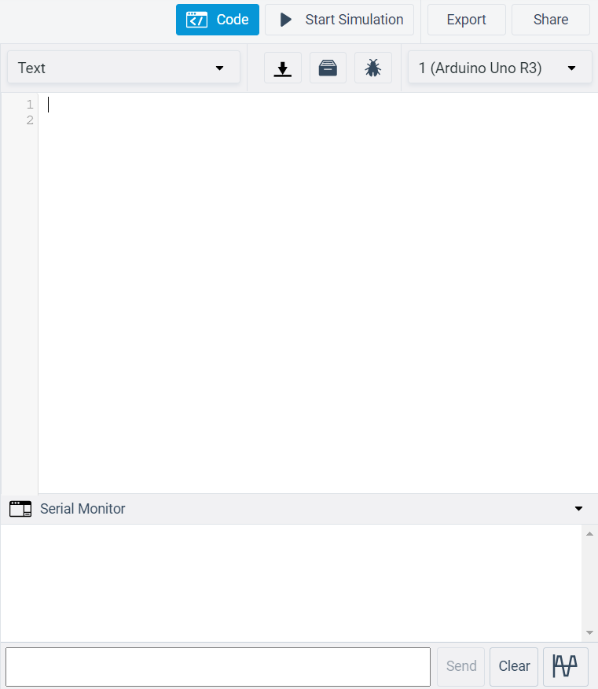
Serial Monitor reprezintă o fereastră în care vizualizăm informațiile pe care le-am scris anterior în cod ca el să ni le ofere.
În exemplul nostru, noi vom scrie un program care transmite în serial monitor informația despre starea butonului.
Așadar, vom citi în Monitor valori care se vor schimba de la 0 la 1 și invers. Aceste valori ne vor indica starea curentă a butonului nostru:
1 – apăsat
0 – eliberat

Cum programăm vizualizarea datelor în Serial Monitor?
Prima instrucțiune constă în inițializarea acestui instrument, scriind următoarea comandă în interiorul funcției Setup():
Serial.begin(9600);

Unde instrucținea constă din 2 cuvinte relevante, ceea ce înseamnă a starta monitorul Serial. Parametrul numeric din paranteze indică viteza de comunicare pe canalul de date, care se măsoară în baud. Nu vom intra în esență, cel mai bine în cazul dat este să memorizăm acest număr.

Următoarea instrucțiune care permite înscrierea datelor din program în Serial Monitor arată în felul următor:
Serial.print(a);
Serial.println(a);
Iarăși, avem două cuvinte relevante, delimitate printr-un punct, și în interiorul acestei comenzi putem introduce date de diferite tipuri, în dependență de ce dorim să fie afișat. În cazul nostru, vom afișa valoarea variabilei a, în care se înscriu datele citite de la buton. Diferența dinre print și println constă în faptul că println, după ce va afișa variabila, următoarea afișare o va efectua din rând nou.

Acum haideți să vedem cum arată programul de afișare a informației de pe buton în Serial Monitor:
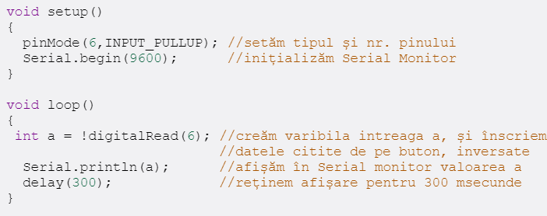
Cu ajutorul comentariilor, observăm că este foarte ușor să identificăm rolul fiecărei linii de cod.

Rezultatul afișat pe Serial Monitor:
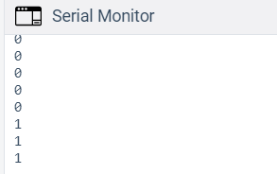
O dată la 300 milisecunde (funcția delay(300)) se actualizează informația despre starea butonului, prin trecere din rând nou și afișarea actualizată. Astfel, prin acest port putem vizualiza informația despre starea curentă a butonului o dată la 300 milisecunde. În dependență de timpul indicat în funcția delay(), putem indica frecvența de actualizare a datelor afișate în Monitor.

Sarcina: Conectați la circuitul cu butonul un LED roșu și simulați următorul proces: la apăsarea butonului LED-ul arde, iar când butonul este eliberat – LED-ul nu va arde.
Rezolvare: Acum, pentru prima dată, vom folosi o instrucțiune care va selecta o variantă din două, în dependență de condiția pusă la început.
În cazul sarcinii noastre, condiția care trebuie s-o testăm este DACĂ BUTONUL ESTE APĂSAT. Din această condiție, avem două rezultate (OUTPUTS): 1. Dacă este ADEVARATĂ acțiunea (APĂSAT), atunci LED-ul să se aprindă, 2. Dacă este FALSĂ acțiunea (ELIBERAT), atunci LED-ul să nu fie aprins.
if (expresia de testare) {
//instrucțiunile executate dacă testul este TRUE
}
else {
//instrucțiunile executate dacă testul este FALSE
}

Răspuns: Acum rămâne să includem expresia de testare și instrucțiunile pentru ambele cazuri din sarcina noastră.
Circuitul:
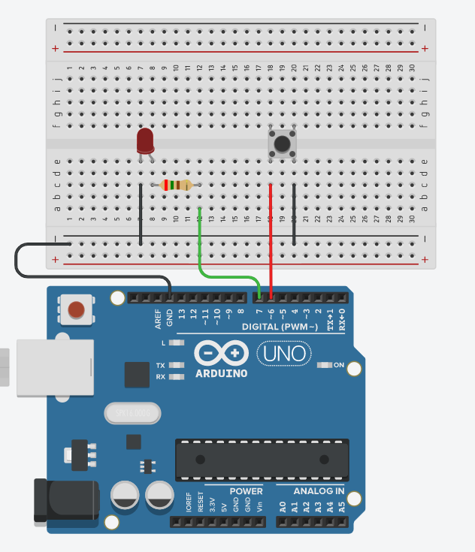
Programul:
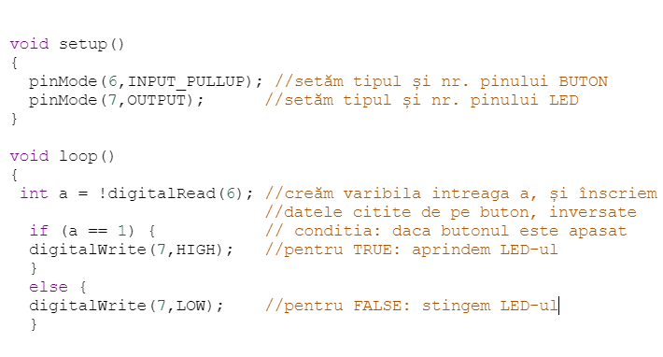
Observăm că în instrucțiunea IF condiția se scrie între paranteze, și egalitatea se indică prin operatorul „==” , deoarece semnul „=” semnifică atribuirea, nu egalitatea.

Butonul ca întrerupător
Butonul poate, în timp real, să identifice care-i starea sa curentă (1 sau 0). Cu ajutorul acestei proprietăți, putem programa circuitul astfel încât la fiecare atingere a butonului (când starea sa devine 1) să folosim o VARIABILĂ care să citească acest lucru, și la fiecare apăsare să-și schimbe și ea starea (de la 0 la 1 pînă la infinit).
Această variabilă trebuie să fie de tip Boolean. Acest tip indică faptul că variabila mea poate căpăta doar 2 valori: TRUE sau FALSE, se mai folosește 1 sau 0.
În programul care urmează vom crea o variabilă de acest tip, care automat se va inversa după fiecare dată când butonul meu va simți apăsarea. Dar pentru ca această variabilă să nu se inverseze prea rapid de la o stare la alta, vom avea nevoie de un delay() scurt pentru a oferi posibilitate utilizatorului să facă click pe buton.

Variabila de tip Boolean se creează înafara funcțiilor setup() și loop():

bool state = FALSE;
bool state = 0;

! ! ! Afirmațiile (liniile de cod) de mai sus sunt echivalente.

Haideți să vedem cum se scrie programul și să-l analizăm:
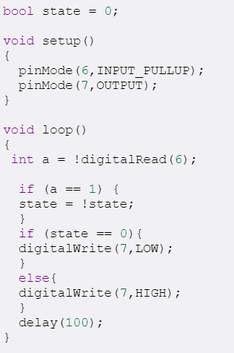
Acest program începe cu o linie de cod în care noi creăm variabila noastră logică de tip bool, căreia din start i se atribuie valoarea 0, adică FALSE, ceea ce înseamnă ca la lansarea programului pe placa Arduino, LED-ul meu va fi stins, deoarece dacă citim condiția de la al doilea if, observăm faptul că el testează dacă variabila mea state este 0.
Primul if testează dacă a fost apăsat butonul. Odată cu apăsarea butonului, variabila state se inversează (inversarea reprezintă atribuirea valorii inverse. Exemplu: dacă state era “0” sau FALSE, dupa o apasare a butonului (a==1), state devine “1” sau TRUE, apoi la urmatoarea apasare se repetă din nou.
Astfel, folosind două instrucțiuni if separate, testăm două condiții separate: 1. Dacă a fost apăsat butonul
2. Valoarea variabilei state

!!! Instrucțiunea if poate avea doar o singură ramură, cea cu instrucțiunile executate dacă condiția este TRUE.

1.6. Potențiometrul.
Definiție: Potențiometrul reprezintă un mâner care se rotește care furnizează o rezistență variabilă, care poate fi citită în placa Arduino ca pe o valoare de tip Analogic.
Arată el în felul următor:
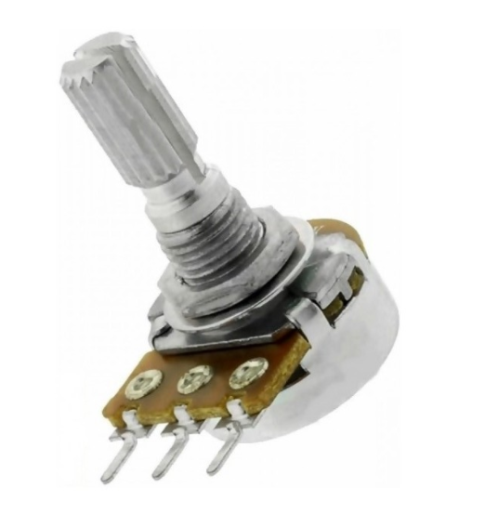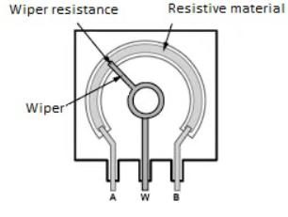
În prima imagine este ilustrată forma fizică a unui potențiometru, iar în a două: structura sa. Are trei pini, cei laterali fiind + și -, și nu contează modul în care îi conectăm (de aceasta depinde doar orinetarea creșterii rezistenței potențiometrului), iar pinul central reprezintă pinul de date, care va oferi informație despre starea curentă a potențiometrului, care este un dispozitiv analogic.
Care este diferența dintre semnalul Analogic și cel Digital?
Lecțiile trecute am analizat câteva dispozitive digitale pe care le-am conectat la placa Arduino: LED și buton. Ambele au avut două stări: HIGH și LOW sau 1 și 0.
La cele Analogice, semnalul primit este variabil, și poate varia în intervalul valorilor de la 0...1023 (la INPUT) , și de la 0....255 (la OUTPUT).

Diagrama de timp pentru semnalul Digital Arată în felul următor:
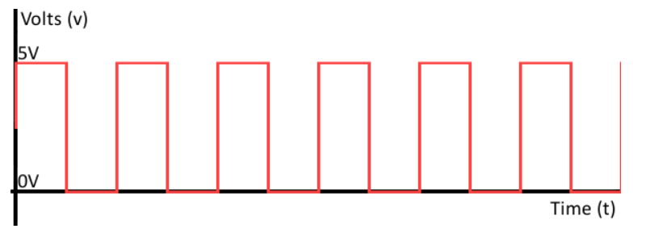
Observăm că există doar 2 stări pentru dispozitivele digitale de-a lungul axei timpului. Avem tensiunea de 0V (zero logic sau LOW), și tensiune de 5V (1 logic sau HIGH). De aceea, când programăm, spre exemplu, un LED, scriem parametrii HIGH și LOW în interiorul comenzii digitalWrite(). Graficul în tip a semnalului digital este reprezentat sub formă de undă rectangulară.
Diagrama de timp pentru semnalul Analogic:
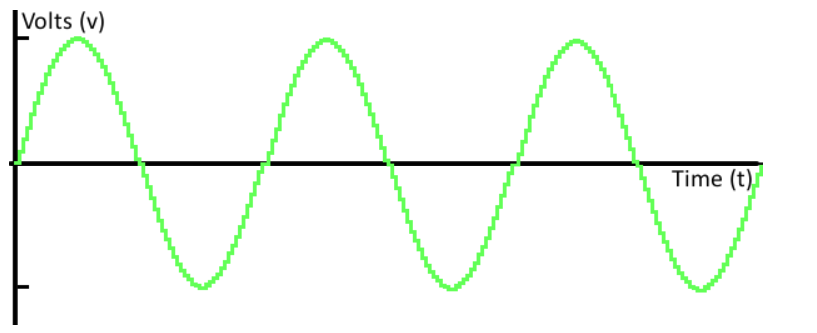
Acest grafic este diferit de cel al semnalului Digital prin faptul că nu există doar două stări care determină, dar reprezintă o undă sinusoidală continuă. Deci, semnalul Digital reprezintă 2 stări (HIGH și LOW), iar semnalul Analogic poate reprezenta o anumită intensitate a datelor primite sau livrate de către un dispozitiv într-un anumit interval numeric.

Haideți să vedem cum putem programa un potențiometru ca să vizualizăm valorile pe care le livrează el în timp real.
În primul rând, pinul de date a potențiometrului va fi conectat la un pin Analogic de pe placa Arduino. Și de data aceasta, el deja va avea 3 pini în total: 5V, GND și Signal.

Conectarea unui potențiometru la Arduino arată în felul următor:
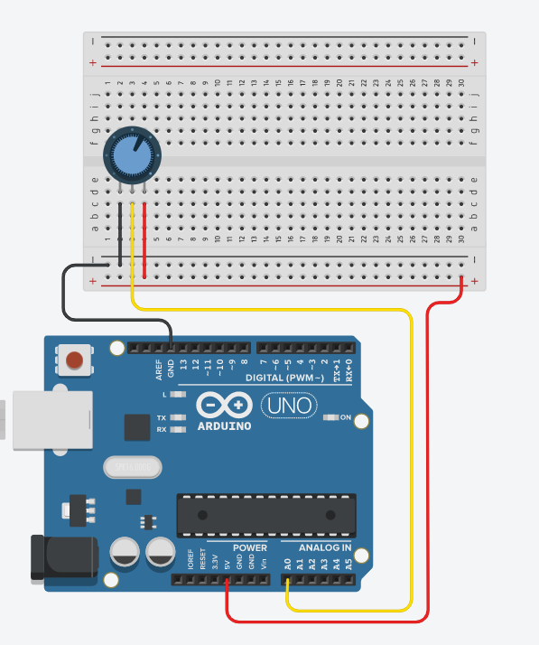
Totul ce trebuie să memorizăm despre conectarea potențiometrului este faptul că pinul din mijloc reprezintă pinul de Date (DATA PIN) care va livra în Serial Monitor valorile sale în timp real. Pinii laterali se conectează la + și – (5V și GND) în ordinea în care se dorește, de acest lucru depinde doar direcția în care valorile potențiometrului vor crește sau scade la rotire.

Potențiometrul livrează valori în intervalul 0...1023 de unități, interval dependent de tensiunea plăcii Arduino (0...5V) – adică 1023 reprezintă 5V, iar 0 reprezintă 0V.

Programul următor va afișa în Serial Monitor valorile potențiometrului cu un refresh de 200 msecunde:
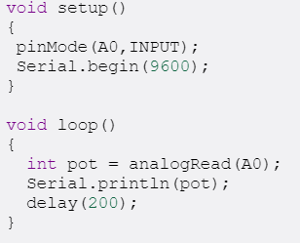
Observăm că pinii analogici se marchează prin litera A– pinMode(A0,INPUT). Iarăși am creat o variabilă care primește datele citite de la potențiometru, de data aceasta utilizând o funcție nouă – analogRead(A0). Ideea este aceeași ca la dispozitivele digitale, cuvântul-cheie fiind analog.

